SỞ GD & ĐT TỈNH ĐỒNG NAI  Mã đề: 132  TRƯỜNG THPT CHUYÊN LƯƠNG THẾ VINH  (Đề thi có 40 câu / 4 trang) | ĐỀ THI THỬ THPT QUỐC GIA LẦN 1 NĂM 2017  Môn: KHOA HỌC TỰ NHIÊN – HÓA HỌC  Thời gian làm bài: 50 phút, không kể thời gian phát đề

Cho biết nguyên tử khối của các nguyên tố :
H =1; C = 12; N = 14; O = 16; Na = 23; Mg = 24; Al = 27; S =32; Cl = 35,5; K = 39; Ca = 40; Cr = 52;
Fe = 56; Cu = 64; Zn = 65; Ag = 108; Ba=137.

Câu 1: Kim loại nào sau đây phản ứng mạnh với nước ở nhiệt độ thường ?
A. Ca B. Fe C. Cu D. Ag
Câu 2: Tiến hành các thí nghiệm sau
(1) Ngâm lá đồng trong dung dịch AgNO₃
(2) Ngâm lá kẽm trong dung dịch HCl loãng
(3) Ngâm lá nhôm trong dung dịch NaOH
(4) Ngâm lá sắt được cuốn dây đồng trong ddHCl
(5) Để một vật bằng gang ngoài không khí ẩm
(6) Ngâm một miếng đồng vào dung dịch Fe₂(SO₄)₃
Số thí nghiệm xảy ra ăn mòn điện hóa là
A. 2 B. 1 C. 3 D. 4
Câu 3: Ở điều kiện thường, chất nào sau đây không có khả năng phản ứng với dung dịch H₂SO₄ loãng?
A. FeCl₃. B. Fe₂O₃. C. Fe₃O₄. D. Fe(OH)₃.
Câu 4: Kim loại nào sau đây không tác dụng với dung dịch Fe(NO₃)₃ ?
A. Ag B. Fe C. Cu D. Zn
Câu 5: Phát biểu nào sau đây là sai ?
A. Thành phần chính của quặng đolomit là CaCO₃.MgCO₃
B. Các kim loại kiềm đều có cấu trúc mạng tinh thể lập phương tâm khối
C. Na₂CO₃ là nguyên liệu quan trọng trong công nghiệp sản xuất thủy tinh.
D. Thạch cao nung(CaSO₄.2H₂O) được dùng để bó bột, đúc tượng.
Câu 6: Tơ nào sau đây thuộc tơ nhân tạo
A. tơ olon B. tơ tằm C. tơ visco D. tơ nilon-6,6
Câu 7: Chất X có các đặc điểm sau: Phân tử có nhiều nhóm –OH, có vị ngọt, hòa tan Cu(OH)₂ ở nhiệt độ thường, phân tử có liên kết glicozit, làm mất màu nước brom. Chất X là:
A. Saccarozơ B. Mantozơ C. Glucozơ D. Tinh bột
Câu 8: Phát biểu sai là:
A. Lực bazơ của anilin lớn hơn lực bazơ của amoniac.
B. Anilin có khả năng làm mất màu nước brom.
C. Dung dịch anilin trong nước không làm đổi màu quỳ tím.
D. Anilin phản ứng với axit nitrơ ở nhiệt độ thường cho phenol và giải phóng khí nitơ.
Câu 9: Trường hợp nào sau đây tạo sản phẩm là ancol và muối natri của axit cacboxylic
A. HCOOCH=CH-CH₃ + NaOH 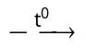 B. HCOOC(CH₃)=CH₂ + NaOH
C. CH₂=C(CH₃)COOH + NaOH D. HCOOCH₂CH=CH₂ + NaOH
Câu 10: Số nguyên tử hidro có trong một phân tử Lysin là:
A. 10 B. 14 C. 12 D. 8
Câu 11: Đốt cháy 0,01 mol este X đơn chức bằng lượng oxi vừa đủ, thu được 448 ml khí CO₂ (đktc). Mặt khác đun nóng 6,0 gam X với dung dịch KOH vừa đủ, thu được lượng muối là :
A. 10,0 gam B. 6,8 gam C. 9,8 gam D. 8,4 gam
Câu 12: Phát biểu nào sau đây là sai ?
A. Tính khử của các kim loại kiềm thổ tăng dần từ Be đến Ba.
B. Các kim loại kali và natri dùng làm chất trao đổi nhiệt trong một vài loại lò phản ứng hạt nhân.
C. Theo chiều tăng dần điện tích hạt nhân, các kim loại kiềm (từ liti đến xesi) có bán kính nguyên tử tăng dần.
D. Các kim loại kiềm thổ đều tác dụng với nước ở nhiệt độ thường.
Câu 13: Số este có công thức phân tử C₄H₈O₂ là
A. 6. B. 3. C. 4. D. 2.
Câu 14: Cho các phát biểu sau
(1) Tất cả các peptit đều có phản ứng màu biurư
(2) Cho HNO₃ vào dung dịch protein tạo thành dung dịch màu vàng
(3) Muối phenylamoni clorua không tan trong nước
(4) Ở điều kiện thường, metylamin và đimetylamin là những chất khí có mùi khai
Số phát biểu đúng là:
A. 1 B. 4 C. 3 D. 2
Câu 15: Cho các thí nghiệm sau:
(1) Khi cho Cu vào dung dịch FeCl₃; (2) H₂S vào dung dịch CuSO₄;
(3) HI vào dung dịch FeCl₃; (4) Dung dịch AgNO₃ vào dung dịch FeCl₃;
(5) Dung dịch NaHSO₄ vào dung dịch Fe(NO₃)₂; (6) CuS vào dung dịch HCl.
Số cặp chất phản ứng được với nhau là:
A. 2 B. 5 C. 4 D. 3
Câu 16: Hoà tan m gam hỗn hợp gồm KHCO₃ và CaCO₃ trong lượng dư dung dịch HCl. Sau khi các phản ứng xảy ra hoàn toàn, thu được 11,2 lít khí CO₂ (đktc). Giá trị của m là:
A. 40 B. 50 C. 60 D. 100
Câu 17: Một học sinh nghiên cứu một dung dịch X đựng trong lọ không dán nhãn và thu được kết quả sau:
- X đều có phản ứng với cả 3 dung dịch: NaHSO₄, Na₂CO₃ và AgNO₃.
- X không phản ứng với cả 3 dung dịch: NaOH, Ba(NO₃)₂, HNO₃.
Vậy dung dịch X là dung dịch nào sau đây ?
A. BaCl₂. B. CuSO₄. C. Mg(NO₃)₂ D. FeCl₂.
Câu 18: Trung hòa 6,75 gam amin no, đơn chức, mạch hở X bằng lượng dư dung dịch HCl. Sau khi phản ứng xảy ra hoàn toàn, thu được 12,225 gam muối. Số đồng phân cấu tạo của X là:
A. 2 B. 4 C. 3 D. 1
Câu 19: Chất nào sau đây còn có tên gọi là đường nho
A. Glucozơ. B. Saccarozơ. C. Fructozơ. D. Tinh bột.
Câu 20: Cho các chất sau: H₂NCH₂COOH (X), CH₃COOH₃NCH₃ (Y), C₂H₅NH₂ (Z),
H₂NCH₂COOC₂H₅ (T). Dãy gồm các chất đều tác dụng được với dung dịch NaOH và dung dịch HCl là:
A. X, Y, Z, T. B. X, Y, T. C. X, Y, Z. D. Y, Z, T.
Câu 21: Tiến hành các thí nghiệm sau:
(1) Cho dung dịch NaI vào dung dịch AgNO₃.
(2) Cho dung dịch Na₂SO₄ vào dung dịch BaCl₂.
(3) Sục khí NH₃ tới dư vào dung dịch AlCl₃.
(4) Cho dung dịch Na₂CO₃ vào dung dịch CaCl₂.
(5) Cho dung dịch NaOH tới dư vào dung dịch CrCl₃.
Sau khi các phản ứng xảy ra hoàn toàn, có bao nhiêu thí nghiệm thu được kết tủa?
A. 5 B. 2 C. 4 D. 3
Câu 22: Ở điều kiện thường, dãy gồm các kim loại hòa tan được trong dung dịch NaOH loãng là.
A. Cr, Zn. B. Al, Zn, Cr. C. Al, Zn. D. Al, Cr.
Câu 23: Đun nóng axit acrylic với ancol etylic có mặt H₂SO₄ đặc làm xúc tác, thu được este có công thức cấu tạo là.
A. CH₂=CHCOOC₂H₅ B. CH₃COOCH=CH₂ C. C₂H₅COOC₂H₅ D. C₂H₅COOCH₃
Câu 24: Cho 16,8 gam sắt tác dụng với dung dịch H₂SO₄ loãng dư thu được V lít H₂ (đktc). Giá trị của V là:
A. 13,44 B. 10,08 C. 4,48 D. 6,72
Câu 25: Kết quả thí nghiệm của các hợp chất hữu cơ A, B, C, D, E như sau:
Mẫu thử | Thuốc thử | Hiện tượng
A | Dung dịch AgNO₃ trong môi trường NH₃ đun nóng | Kết tủa Ag trắng sáng
B | Cu(OH)₂ trong môi trường kiềm, đun nóng | Kết tủa Cu₂O đỏ gạch
C | Cu(OH)₂ ở nhiệt độ thường | Dung dịch xanh lam
D | Nước Br₂ | Mất màu dung dịch Br₂
E | Qùy tím | Hóa xanh
Các chất A, B, C, D, E lần lượt là:
A. Etanal, axit etanoic, metyl axetat, phenol, etyl amin.
B. Metyl fomat, etanal, axit metanoic, glucozơ, metyl amin.
C. Metanal, glucozơ, axit metanoic, fructozơ, metyl amin.
D. Metanal, metyl fomat, axit metanoic, metyl amin, glucozơ.
Câu 26: Cho Ba dư tác dụng với dung dịch chứa x mol HCl thu được a₁ mol H₂. Cho Fe dư tác dụng với dung dịch chứa x mol HCl thu được a₂ mol H₂. Quan hệ của a₁ và a₂ là:
A. a₁ = a₂ B. a₁ > a₂ C. a₂ ≤ a₁ D. a₁ < a₂
Câu 27: Cho dãy các chất sau: axit axetic, anđehit fomic, ancol benzylic, etyl axetat, axit benzoic, glucozơ, etylamin; alanin. Ở điều kiện thường, số chất trong dãy có thể tác dụng với Cu(OH)₂ là.
A. 3 B. 2 C. 4 D. 5
Câu 28: Để hòa tan vừa hết 24,4 gam hỗn hợp MgO và Al₂O₃ cần vừa đủ 700 ml dung dịch H₂SO₄ 1M. Cô cạn dung dịch sau phản ứng được m gam muối. Giá trị của m là
A. 93,0 B. 80,4 C. 67,8 D. 91,6
Câu 29: Hỗn hợp X gồm M₂CO₃, MHCO₃ và MCl với M là kim loại kiềm, nung nóng 20,29 gam hỗn hợp X, sau khi phản ứng xảy ra hoàn toàn thấy còn lại 18,74 gam chất rắn. Cũng đem 20,29 gam hỗn hợp X trên tác dụng hết với 500ml dung dịch HCl 1M thì thoát ra 3,36 lít khí (đktc) và thu được dung dịch Y. Cho Y tác dụng với dung dịch AgNO₃ dư thì thu được 74,62 gam kết tủa. Kim loại M là:
A. Na B. Li C. Cs D. K
Câu 30: Tripeptit mạch hở được tạo bởi từ glyxin và valin là hợp chất mà phân tử có:
A. ba nguyên tử oxi và ba nguyên tử nitơ. B. ba liên kết peptit, ba gốc α-aminoaxit.
C. hai liên kết peptit, hai gốc α-aminoaxit. D. hai liên kết peptit, ba gốc α-aminoaxit
Câu 31: Cho dung dịch chứa FeCl₂, ZnCl₂ và CuCl₂ tác dụng với lượng dư dung dịch NaOH. Sau khi các phản ứng xảy ra hoàn toàn, đem toàn bộ lượng kết tủa thu được nung trong không khí đến khối lượng không đổi, thu được hỗn hợp rắn gồm:
A. FeO, CuO, ZnO. B. Fe₂O₃, ZnO, CuO. C. FeO, CuO. D. Fe₂O₃, CuO.
Câu 32: Cho 15,94 gam hỗn hợp gồm alanin và axit glutamic tác dụng vừa đủ với 200 ml dung dịch NaOH 1M, thu được dung dịch X. Cho 450 ml dung dịch HCl 0,8M vào dung dịch X, cô cạn dung dịch sau phản ứng thu được m gam rắn khan. Giá trị m là:
A. 32,75 gam B. 33,48 gam C. 27,64 gam D. 33,91 gam
Câu 33: Hỗn hợp E chứa 2 peptit X, Y đều mạch hở, có tỉ lệ mol tương ứng là 4 : 1 và có tổng số liên kết peptit nhỏ hơn 8. Đun nóng m gam E với dung dịch NaOH vừa đủ, thu được 0,48 mol muối Gly và 0,08 mol muối Ala. Giá trị m là:
A. 36,64 gam B. 33,94 gam C. 35,18 gam D. 34,52 gam
Câu 34: Cho các sơ đồ phản ứng sau:
C₈H₁₄O₄ + NaOH 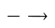X₁ + X₂ + H₂O X₁ + H₂SO₄ X₃ + Na₂SO₄
X₃ + X₄ Nilon-6,6 + H₂O
Phát biểu nào sau đây đúng?
A. Các chất X₂, X₃ và X₄ đều có mạch cacbon không phân nhánh.
B. Nhiệt độ sôi của X₂ cao hơn axit axetic.
C. Dung dịch X₄ có thể làm quỳ tím chuyển màu hồng.
D. Nhiệt độ nóng chảy của X₃ cao hơn X₁.
Câu 35: Hòa tan hoàn toàn 7,5 gam hỗn hợp gồm Mg và Al bằng lượng vừa đủ V lít dung dịch HNO₃ 1M. Sau khi các phản ứng kết thúc, thu được 0,672 lít N₂ (ở đktc) duy nhất và dung dịch chứa 54,9 gam muối. Giá trị của V là
A. 0,72. B. 0,65. C. 0,70. D. 0,86.
Câu 36: Cho các phát biểu sau:
(a) Thép là hợp kim của sắt chứa từ 2-5% khối lượng cacbon.
(b) Bột nhôm trộn với bột sắt(III) oxit dùng để hàn đường ray bằng phản ứng nhiệt nhôm.
(c) Dùng Na₂CO₃ để làm mất tính cứng tạm thời và tính cứng vĩnh cửu của nước.
(d) Dùng bột lưu huỳnh để xử lí thủy ngân rơi vãi khi nhiệt kế bị vỡ.
(e) Khi làm thí nghiệm kim loại đồng tác dụng với dung dịch HNO₃, người ta nút ống nghiệm bằng bông tẩm dung dịch kiềm.
Số phát biểu đúng là :
A. 2. B. 3. C. 4. D. 5.
Câu 37: Điện phân dung dịch AgNO₃ với điện cực trơ một thời gian, thu được dung dịch X chứa 2 chất tan có cùng nồng độ mol, đồng thời thấy khối lượng dung dịch giảm 9,28 gam so với ban đầu. Cho tiếp 2,8 gam bột Fe vào dung dịch X, đun nóng khuấy đều thu được NO là sản phẩm khử duy nhất, dung dịch Y và chất rắn Z. Các phản ứng xảy ra hoàn toàn. Khối lượng muối tạo thành trong dung dịch Y là:
A. 11,48 B. 15,08 C. 10,24 D. 13,64
Câu 38: Cho 0,3 mol hỗn hợp X gồm 2 este đơn chức tác dụng vừa đủ với 200 ml dung dịch NaOH 2M đun nóng, thu được hợp chất hữu cơ no mạch hở Y có phản ứng tráng bạc và 37,6 gam hỗn hợp muối hữu cơ. Đốt cháy hoàn toàn Y rồi cho sản phẩm hấp thụ hết vào bình chứa dung dịch nước vôi trong dư, thấy khối lượng bình tăng 24,8 gam. Khối lượng của X là
A. 30,8 gam. B. 33.6 gam. C. 32,2 gam. D. 35,0 gam.
Câu 39: Hỗn hợp X chứa hai hợp chất hữu cơ gồm chất Y (C₂H₇O₂N) và chất Z (C₄H₁₂O₂N₂). Đun nóng 9,42 gam X với dung dịch NaOH dư, thu được hỗn hợp T gồm hai amin kế tiếp có tỉ khối so với He bằng 9,15. Nếu cho 9,42 gam X tác dụng với dung dịch HCl loãng dư, thu được dung dịch có chứa m gam muối của các hợp chất hữu cơ. Giá trị của m là:
A. 10,31 gam B. 11,77 gam C. 14,53 gam D. 7,31 gam
Câu 40: Nhỏ từ từ dung dịch Ba(OH)₂ 0,2M vào ống nghiệm chứa dung dịch Al₂(SO₄)₃. Đồ thị biểu diễn sự phụ thuộc khối lượng kết tủa theo thể tích dung dịch Ba(OH)₂ như sau:
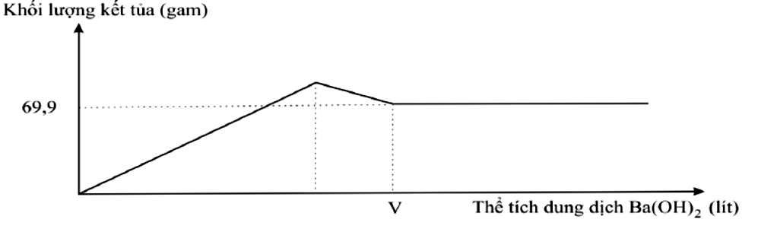
Giá trị của V gần nhất với giá trị nào sau đây
A. 1,7. B. 2,1. C. 2,4. D. 2,5.

----------HẾT----------

PHÂN TÍCH - HƯỚNG DẪN GIẢI
ĐỀ THI THỬ THPT CHUYÊN LƯƠNG THẾ VINH – ĐỒNG NAI LẦN 1

Câu 1: Chọn A.
- Các kim loại tác dụng được với H₂O ở điều kiện thường là các kim loại mạnh như Li, K, Na, Ca, Sr,Ba.
Câu 2: Chọn C.
Những thí nghiệm xảy ra ăn mòn điện hóa là :
(1) Ngâm lá đồng trong dung dịch AgNO₃
- Ta có AgNO₃ là dung dịch chất điện li, 2 điện cực lần lượt là Cu-cực âm, Ag-cực dương.
(4) Ngâm lá sắt được cuốn dây đồng trong dung dịch HCl
- Có 2 cực là sắt và đồng, hai điện cực cùng tiếp xúc với dung dịch HCl.
(5) Để một vật bằng gang ngoài không khí ẩm
- Gang là hợp kim của Fe-C, không khí ẩm chứa H₂O, CO₂, O₂, ... tạo ra lớp dung dịch chất điện li phủ trên bề mặt gang làm xuất hiện vô số pin điện hóa mà Fe-cực âm, C-cực dương.
Câu 3: Chọn A.
Câu 4: Chọn A.
Câu 5: Chọn D.
- Thạch cao nung (CaSO₄.0,5H₂O hoặc CaSO₄.H₂O) được dùng để bó bột, đúc tượng.
Câu 6: Chọn C.
- Tơ nhân tạo (tơ bán tổng hợp) là tơ có nguồn gốc từ thiên nhiên được pha chế thêm bằng phương pháp hóa học như tơ visco, tơ xenlulozơ axetat …
Câu 7: Chọn B.
- Saccarozơ và tinh bột không làm mất màu nước brom.
- Liên kết gilozit chỉ có thể là các chất: saccarozơ, mantozơ, tinh bột, xenlulozơ.
Vậy chất X là mantozơ.
Câu 8: Chọn A.
- Lực bazơ của anilin nhỏ hơn lực bazơ của ammoniac. Vì gốc –C₆H₅ là gốc hút e nên làm giảm lực bazơ của anilin, còn ammoniac không có gốc hút hay đẩy e nên nó giữ nguyên.
Câu 9: Chọn D.
A. HCOOCH=CH-CH₃ + NaOH HCOONa + CH₃CH₂CHO
B. HCOOC(CH₃)=CH₂ + NaOH HCOONa + CH₃COCH₃
C. CH₂=C(CH₃)COOH + NaOH CH₂=C(CH₃)COONa + H₂O
D. HCOOCH₂CH=CH₂ + NaOH HCOONa + CH₂=CH-CH₂-OH
Câu 10: Chọn B.
- Lysin HOOC-CH(NH₂)(CH₂)₄-NH₂ số nguyên tử H trong phân tử là 14
Câu 11: Chọn D.
- Ta có: 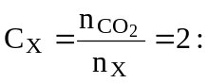 X là C₂H₄O₂ có công thức cấu tạo: HCOOCH₃
- Khi cho 0,1 mol X tác dụng với KOH thu được muối là HCOOK: 0,1 mol ⇒ m_{muối} =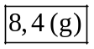
Câu 12: Chọn D.
- Các kim loại kiềm thổ đều tác dụng với H₂O ở nhiệt độ thường là sai vì Be không phản ứng với H₂O ở bất kì nhiệt độ nào.
Câu 13: Chọn C.
- Có 4 công thức cấu tạo của este có công thức phân tử C₄H₈O₂ là:
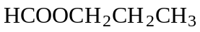 ; 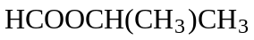 ; 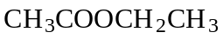 ; 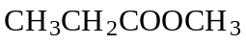
Hoặc tính nhanh số đồng phân của este, no, đơn, chức mạch hở bằng công thức: 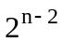 (n < 5).
Câu 14: Chọn A.
- Có 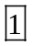 phát biểu đúng là ý (d).
(1) Sai, Tripeptit trở lên mới có phản ứng này.
(2) Sai, Sản phẩm không phải dung dịch mà là kết tủa màu vàng.
(3) Sai, Muối này có tính phân cực sẽ tan trong nước là dung môi phân cực 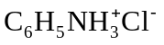.
Câu 15: Chọn B.
- Có 5 cặp chất phản ứng được với nhau là:
(1) Cu + 2FeCl₃ → CuCl₂ + 2FeCl₂
(2) H₂S + CuSO₄ → CuS + H₂SO₄
(3) 3HI + FeCl₃ → FeI₂ + 0,5I₂ + 3HCl
(4) 3AgNO₃ + FeCl₃ → 3AgCl + Fe(NO₃)₃
(5) 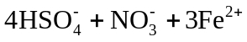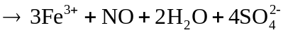
(6) CuS không tan trong dung dịch HCl.
Câu 16: Chọn B,
- Ta có: 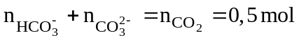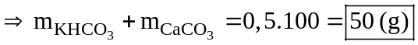
Câu 17: Chọn A.
- Dung dịch X là BaCl₂. Các phản ứng xảy ra là:
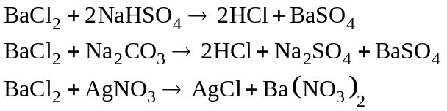
Câu 18: Chọn A.
- Ta có n_{amin} = n_{muối} 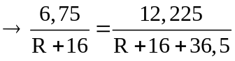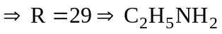 hoặc 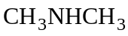
Câu 19: Chọn A.
Câu 20: Chọn B.
- Có 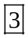 đều tác dụng được với dung dịch NaOH và dung dịch HCl là X, Y, T.
Câu 21: Chọn C.
- Có 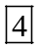 phản ứng tạo kết tủa là:
(1) NaI + AgNO₃ 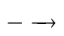 AgI_{↓ vàng} + NaNO₃
(2) Na₂SO₄ + BaCl₂ BaSO_{4↓ trắng} + 2NaCl
(3) 3NH₃ + AlCl₃ + 3H₂O Al(OH)_{3↓ trắng keo} + 3NH₄Cl
(4) Na₂CO₃ + CaCl₂ CaSO_{3↓ trắng} + 2NaCl
(5) 4NaOH + CrCl₃ NaCrO₂ + 3NaCl + 2H₂O
Câu 22: Chọn C.
- Lưu ý: Cr không tan trong dung dịch kiềm loãng.
Câu 23: Chọn A.
Câu 24: Chọn D.
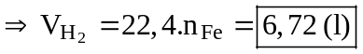
Câu 25: Chọn B.
Mẫu thử | Thuốc thử | Hiện tượng
A: HCOOCH₃ | Dung dịch AgNO₃ trong môi trường NH₃ đun nóng | Kết tủa Ag trắng sáng
B: CH₃CHO | Cu(OH)₂ trong môi trường kiềm, đun nóng | Kết tủa Cu₂O đỏ gạch
C: HCOOH | Cu(OH)₂ ở nhiệt độ thường | Dung dịch xanh lam
D: C₆H₁₂O₆ (glucozơ) | Nước Br₂ | Mất màu dung dịch Br₂
E: CH₃NH₂ | Qùy tím | Hóa xanh
Câu 26: Chọn B.
- Phản ứng: 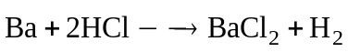. Vì Ba dư nên: 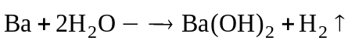
⇒ 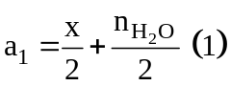 và 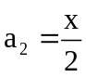 (2). Từ (1) và (2) ta suy ra được: 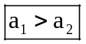
Câu 27: Chọn C.
- Có chất có thể tác dụng với Cu(OH)₂ là: axit axetic, axit benzoic, glucozơ, alanin.
Câu 28: Chọn B.
- Ta có: 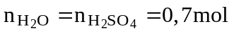 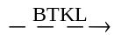 m_{muối} = 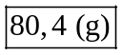
Câu 29: Chọn D.
- Khi nung hỗn hợp X thì: 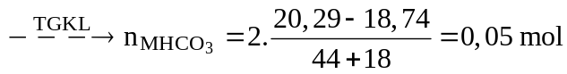
- Khi cho hỗn hợp X tác dụng với HCl thì: 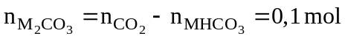
- Khi cho dung dịch Y tác dụng với dung dịch AgNO₃ dư thì: 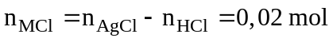
mà 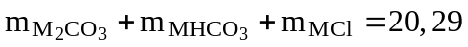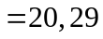
⇒ M = 39. Vậy M là 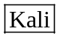
Câu 30: Chọn D.
Câu 31: Chọn D.
- Quá trình:
Câu 32: Chọn A.
- Ta có: 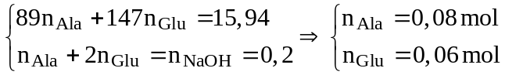
Câu 33: Chọn A.
- Khi gộp X, Y với tỉ lệ mol tương ứng là 4 : 1 thì: 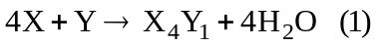
+ Từ: 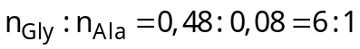 thì:
- Giả sử tổng số liên kết peptit bằng 8 ta có:
- Ta có:
Câu 34: Chọn A.
- Các phản ứng xảy ra:
axit ađipic hexametylenđiamin tơ nilon 6,6
A. Đúng.
B. Sai, Nhiệt độ sôi của C₂H₅OH (X₂) thấp hơn so với CH₃COOH.
C. Sai,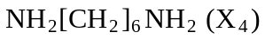làm quỳ tím hóa xanh.
D. Sai, 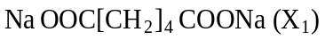chứa liên kết ion nên có nhiệt độ sôi của hơn
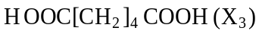chỉ chứa liên kết cộng hóa trị.
Câu 35: Chọn D.
- Quá trình:
+ Ta có: 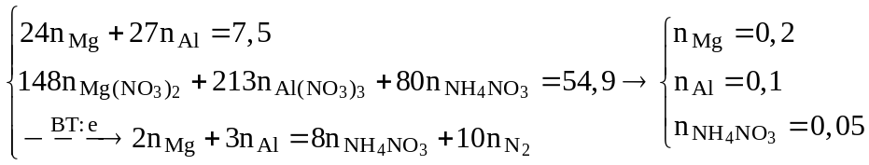
Câu 36: Chọn C.
(a) Sai, Thép là hợp kim của sắt chứa từ 0,01 - 2% khối lượng cacbon.
(b) Đúng, Bột nhôm trộn với bột sắt(III) oxit (bột tecmit) được dùng đề hàn đường ray bằng phản ứng nhiệt nhôm: 2Al + Fe₂O₃ 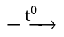 Al₂O₃ + 2Fe
(c) Đúng, Nguyên tắc làm mềm nước cứng là làm giảm nồng độ của Ca²⁺ và Mg²⁺ trong nước cứng. Vì vậy Na₂CO₃ được dùng để làm mềm nước cứng tạm thời, vĩnh cữu và toàn phần:
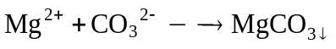 và 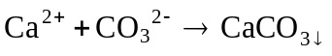
(d) Đúng, Vì S phản ứng Hg (dễ bay hơi, độc) ở điều kiện thường nên dùng S để xử lý Hg rơi vãi.
Hg + S 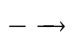 HgS
(e) Đúng, Trong quá trình làm thí nghiệm Cu + HNO₃ thì sản phẩm khí thu được có được có thể là NO hoặc NO₂ (độc) (vì Cu có tính khử yếu nên sản phẩm khử thường là NO hoặc NO₂) nên ta dùng bông tẩm bằng kiềm để hạn chế thoát ra ngoài không khí theo phản ứng sau:
2NaOH + 2NO₂ NaNO₃ + NaNO₂ + H₂O.
Vậy có nhận định đúng là (b), (c), (d) và (e).
Câu 37: Chọn A.
- Điện phân dung dịch: 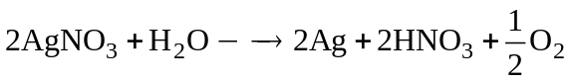
mol: a a a 0,25a
+ Ta có: m_{giảm} = 108a + 0,25a.32 = 9,28 ⇒ 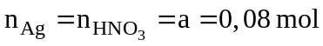
- Trong dung dịch X có 0,08 mol HNO₃ và 0,08 mol AgNO₃ dư.
- Khi cho 0,05 mol Fe vào dung dịch X, dung dịch Y thu được chứa a mol Fe(NO₃)₃ và b mol Fe(NO₃)₂ . + Ta có hệ sau: 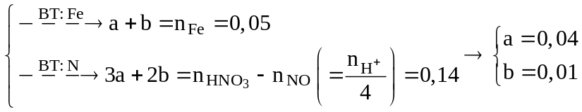 ⇒ m_{muối} =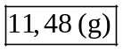
Câu 38: Chọn C.
- Nhận thấy: n_{X} = 0,3 < n_{NaOH} = 0,4 ⇒ trong X có chứa 1 este của phenol (A) và este còn lại là (B)
Với
- Khi đốt cháy chất Y no, đơn chức, mạch hở (R₂CH₂CHO: 0,2 mol) luôn thu được 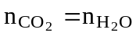
⇒ mà 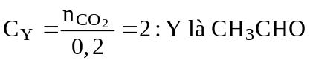
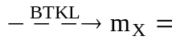m_{muối} + m_{Y} + 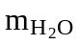– m_{NaOH} = 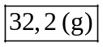
Câu 39: Chọn B.
- Cho 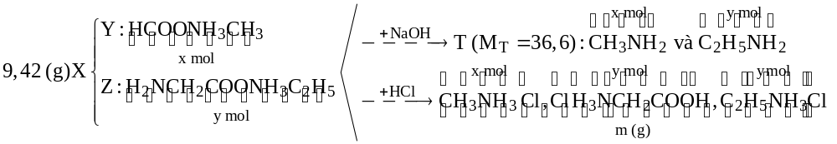
+ Ta có: 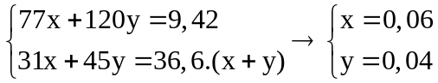 ⇒ m_{muối} =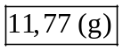
Câu 40: Chọn B.
- Tại V thì kết tủa chỉ chứa BaSO₄ với 